**系統流程**

該檢測系統採用步驟式的流程控制來達成完整檢測，並與MES系統互相搭配，有效管控生產品質，來提升整體智慧製造程度。

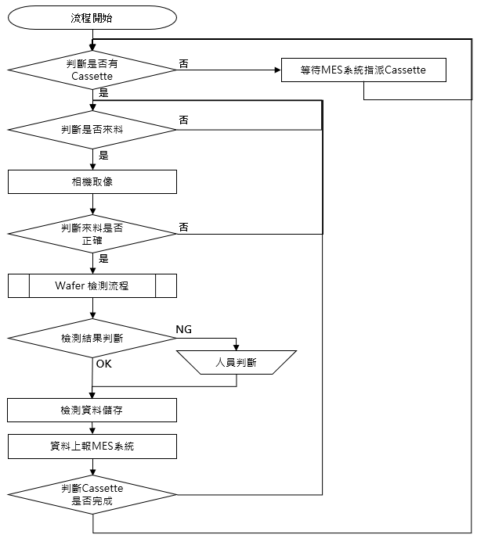

檢測任務開始之前，系統會實施自主檢查，檢查各部件是否正常運行，並調整相關元件至初始化狀態，接著與MES系統進行連線，上報此己測系統狀態，接著整個系統進入待機等待，等待人員或MES進行後續動作。

於檢測流程開始時，系統會先進行帳籍資訊檢查，確保帳料相符，以及確認當前卡匣狀態，檢查是否有未檢測之卡匣，若當前有未檢測卡匣，系統進入等待產品入料步驟。反之，則等待MES系統指派新卡匣。

產品入料後，系統會根據其指派的工單內容，自動進行相機設置及檢測參數的調整，調整後則進入等待檢測狀態。隨後，檢測相機對產品的各區進行拍攝取像，在取像同時，進行產品的種類辨識，確保來料種類符合指派工單內容，並於取像結束後，檢查影像的拍攝範圍及影像張數，是否符合後續檢測步驟，若不符合，則於主介面顯示報警提示，提醒人員進行處置。

在確認影像後，開始進行檢測流程，其中整個流程包括瑕疵檢測和產品量測兩個部分。瑕疵檢測部分，主要檢測產品表面異常，包含加工缺陷及髒污缺陷，透過演算法找出不符合要求的區域，並標示缺陷位置及計算其相關特徵參數。產品量測部分，則透過光學架構及成像，計算其各部位的關鍵尺寸是否符合規格。

檢測結果判斷階段，系統會將檢測和量測結果，與該工單各部位的規格進行比對，並依設定進行OK/NG判斷。對於判定為NG的產品，會進入人工覆判流程，由現場作業人員依照系統提供的檢測數據和影像，與實際產品比對，並對產品進行最終確認及判斷。

接著進行檢測資料報告的產出，其內容包含該產品的相關資訊，及本系統所有的檢測結果及量測數據，包括原始影像、檢測影像、量測數據和判定結果等。同時，檢測結果會實時上傳到MES系統，包括產品OK/NG狀態、詳細的缺陷訊息、關鍵尺寸測量數據等。這些數據不僅用於當前的產品管控，也可用於後續的製程分析和改進。

最後，在每次完成產品檢測後，系統會自動檢查當前卡匣是否完成，若未完成，則繼續進行下個產品的檢測流程，進入待機狀態，等待新的檢測任務；若完成，則進而檢查是否有新的卡匣需要處理。如此的封閉式流程，可達成生產線的連續動作，以確保產能最大化。

總結而言，本系統流程涵蓋了從任務初始化到結果上傳的全過程。結合相關的檢測技術與MES的搭配，使該系統能夠高效、準確地完成產品的品質管控，這不僅提高了半導體製造過程中的品質控制水平，也為後續製程優化和良率提升提供了重要的數據參考。